

CÔNG TY CỔ PHẦN DỊCH VỤ CÁP TREO BÀ NÀ

HƯỚNG DẪN
VẬN HÀNH HỆ THỐNG BREWHOUSE
Mã số: ST.KBT.01
(Ban hành kèm theo QĐ số: … /20…/QĐ-GĐ/BNC ngày … /… /20…)

Ban hành lần: | 01

Chữ ký | Người soạn thảo | Người kiểm tra | Người phê duyệt
Họ và tên | Phạm Văn Thương | Trần Minh Tứ | Nguyễn Lâm An
Chức danh | Nhân viên | Trưởng bộ phận | Giám đốc
Ngày/tháng/năm | 21 /10/2024 | / /20… | / /20…

Lần  sửa đổi | Ngày hiệu lực | Mục/ nội dung  ban hành/ sửa đổi | Phê duyệt  áp dụng | Ghi chú
00 | --/--/202- | Ban hành lần đầu

MỤC LỤC
T | NỘI DUNG MỤC LỤC | TRANG
1 | Mục đích | 4
2 | Đối tượng và phạm vi áp dụng | 4
3 | Quy định viết tắt và định nghĩa | 4
4 | Nội dung | 4-12

Mục đích
- Hướng dẫn nhân viên kỹ thuật thực hiện công tác vận hành hệ thống Brewhouse đúng quy trình, đảm bảo an toàn chất lượng.

Đối tượng và phạm vi áp dụng
- Đối tượng: Milling room, Brewhouse
- Phạm vi áp dụng: Kỹ thuật viên Brewing

Quy định viết tắt và định nghĩa
- Mash: Malt sau khi nghiền phối với nước
- Hops: Hoa bia
- Yeast: Men Bia
- Malt: Đại mạch
- FST: Fermentation storage tank
- HMI: Human machine interface.
- CIP: Clean in place

Nội dung
    - Chuẩn bị nguyên vật liệu, thiết bị

Nguyên vật liệu
- Malt.
- Hops:
+ Chuẩn bị những loại Hops cần dùng theo từng loại bia, cân đúng khối lượng vào bảo quản ở kho lạnh (Nhiệt độ từ 2-4⁰C)
- Yeast:
+ Nhận kết quá cell count từ lab, tính toán lượng yeast cần pitch, kiểm tra khối lượng Yeast trong bồn Yeast storage đảm bảo đủ khối lượng đối với trường hợp tái sử dụng Yeast.
Đối với trường hợp sử dụng Dry Yeast, cần chuẩn bị đúng loại, đúng số lượng vào bảo quản ở nhiệt độ 2-5ºC
- Nước:
+ Cần kiểm tra mực nước trong bồn Brew water & hot water, đảm bảo đủ sử dụng trong suốt quá trình nấu

Thiết bị
- Gravity metter hoặc tỷ trọng kế
- Máy đo pH
- Cân điện tử
- Ca nhựa dung tích 2L
- Kéo
    - Vận hành hệ thống Brewhouse

Giới thiệu chung
- Sơ đồ hệ thống:

Malt

Nghiền

Brew water
Đường hóa

Spent grain
Spent grain area

Brew water
Lọc dịch đường

Hoa bia
Nấu dịch đường và hoa bia

Cặn lắng
Tách cặn

Làm lạnh
Hot water
Chiller water

Fermentation

- Nguyên lý chung:
- Malt sau khi nghiền được băng tải chuyển lên bồn Mashtun để tiến hành đường hóa Malt. Sau đó, tất cả được chuyển qua Lauter tank để lọc tách dich đường. Dịch đường sau khi lọc xong chuyển qua bồn Wort kettle để tiến hành nấu dịch đường. Phần bã hèm sau khi lọc sẽ được chuyển đến khu vực chứa bã hèm.
Tại Wort kettle, dịch đường sẽ được nấu ở nhiệt độ cao, hoa bia cũng được bổ sung trong giai đoạn này. Sau khi nấu xong, dịch nha sẽ được chuyển xuống Whirlpool để lắng cặn, sau đó làm lạnh và chuyển vào bồn lên men

Hướng dẫn vận hành
- Step 1: Cân Malt
+ Đối với special Malt, cần cân đúng khối lượng theo công thức của từng loại bia, sau đó đổ vào Hopper.
+ Đối với Pilsner Malt, cần kéo lên Pa-lăng để đưa big bag vào hopper
**Chú ý: trong quá trình cân tránh để tràn đổ, kiểm tra đúng loại Malt cần cân, ghi lại Batch/lot vào record
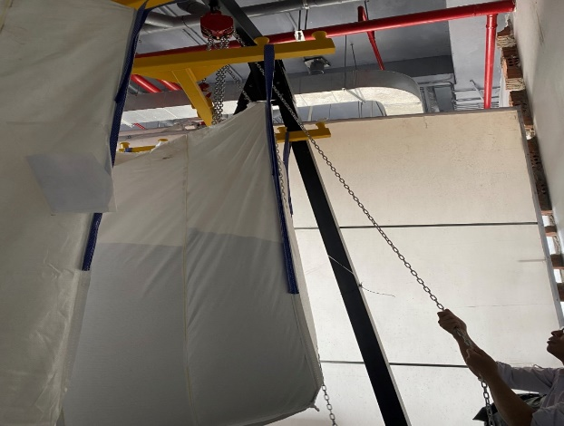
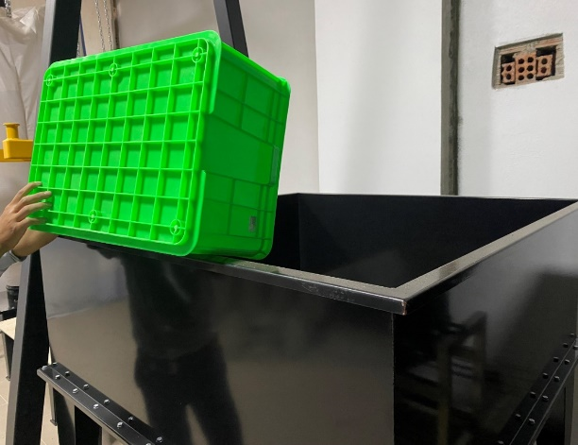
- Step 2: Start Milling
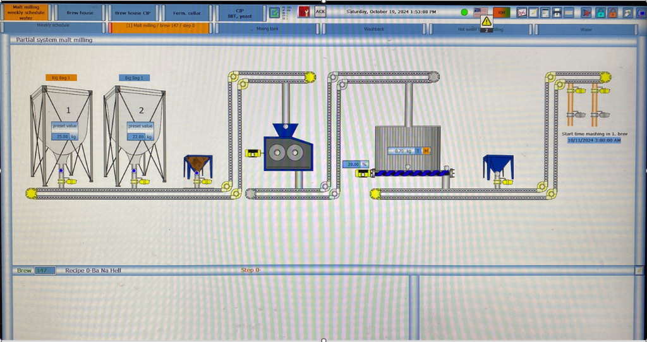
+ Chọn vào tab Malt milling weekly schedule water, kiểm tra level switch ở đáy hopper Malt đảm bảo trạng thái ON (Màu xanh). Click vào hopper để xác nhận đã đổ Malt vào hopper. Cài đặt thời gian để start hệ thống. Sau khi kiểm tra xong, click nào nút để hiện ra recipe list.
Kiểm tra LS
Kiểm tra special malt
Mở recipe list
Cài đặt thời gian
Malt milling tab
+ Click vào recipe cần nấu rồi nhấn nút để xác nhận.
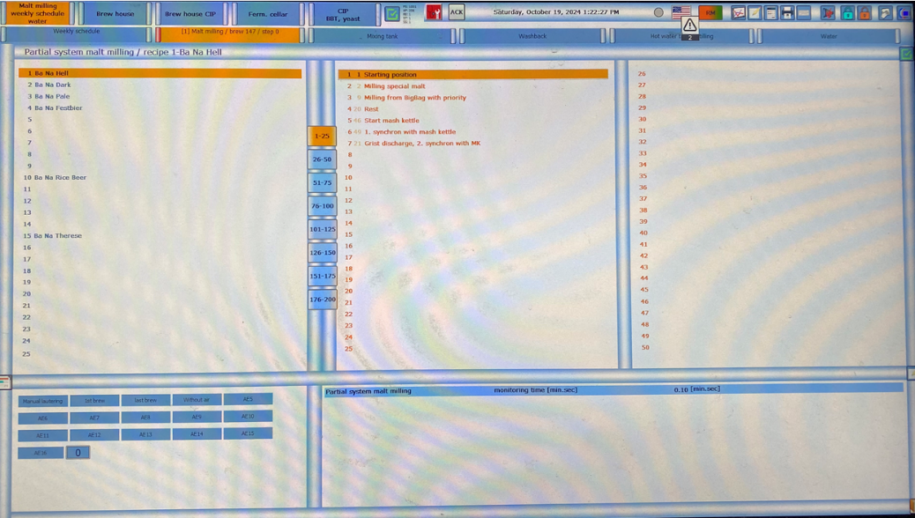
**Lưu ý: Nếu là mẻ nấu đầu tiên trong ngày thì nhấn vào nút “First brew” ở góc trái màn hình recipe list, “Without air” với những mẻ không dosing air.
First brew
Without air
Confirm
Chọn recipe

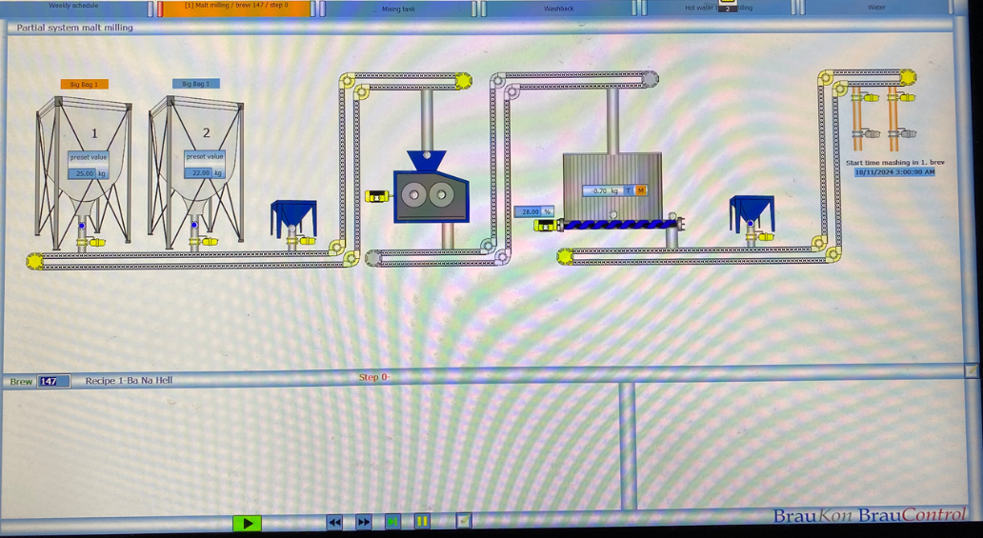
+ Sau khi xác nhận đúng recipe, nhấn nút để start hệ thống Milling.
Start milling

- Step 3: Start Brewhouse
+ Cần follow process và đo gravity trong quá trình nấu. Các task cần thực hiện:
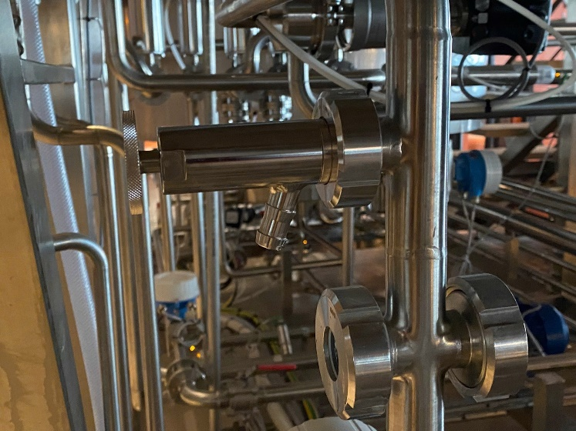
            - Check gravity first wort: 2hl sau step first wort
Vòi lấy mẫu first wort

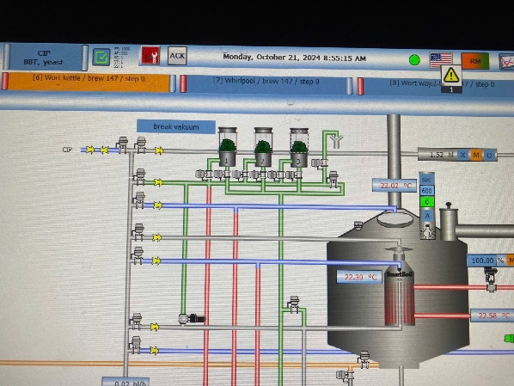
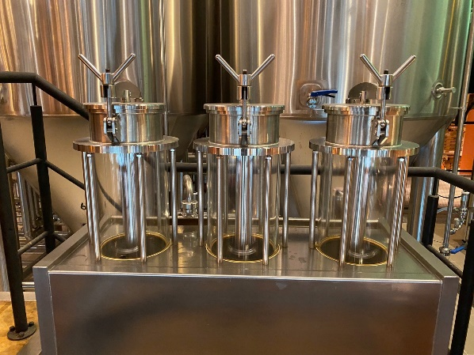
            - Add HopsàConfirm hops dose trên HMI.
Hops Dose 2

Hops Dose 3

Hops Dose 1

            - Check IBC container (trừ mẻ đầu tiên)
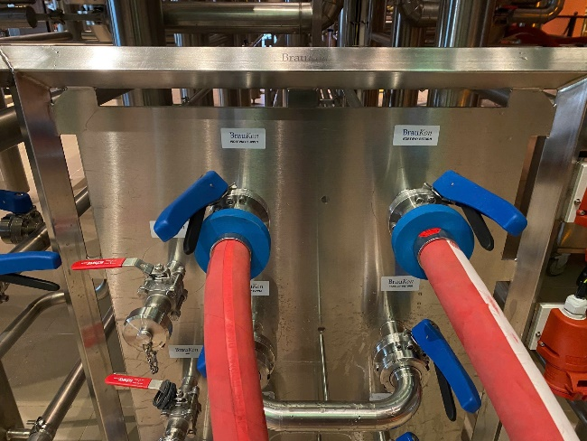
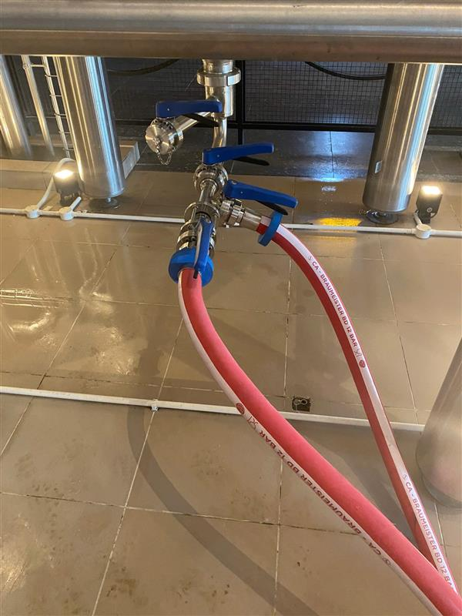
            - Kết nối đường ống wort way với FSTàCIP wort way
Return
Return
Supply
supply
            - Check gravity Lass running: 0.5hl cuối ở step last Running (Điểm lấy mẫu tương tự first wort)
            - Check gravity wort kettle full: 4 phút sau khi start boil
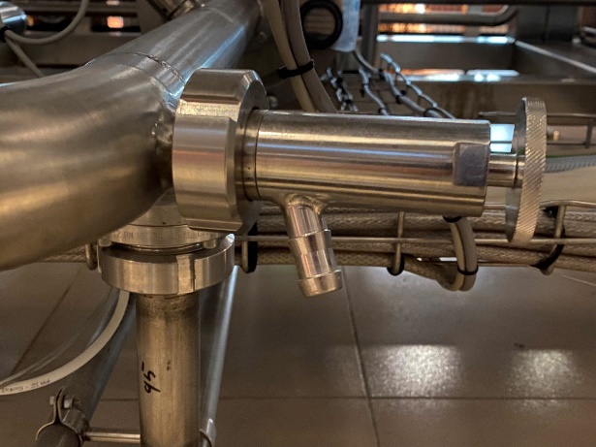
            - Check gravity + pH Wort cast out: 10hl sau khi cast out
Vòi lấy mẫu 6,7

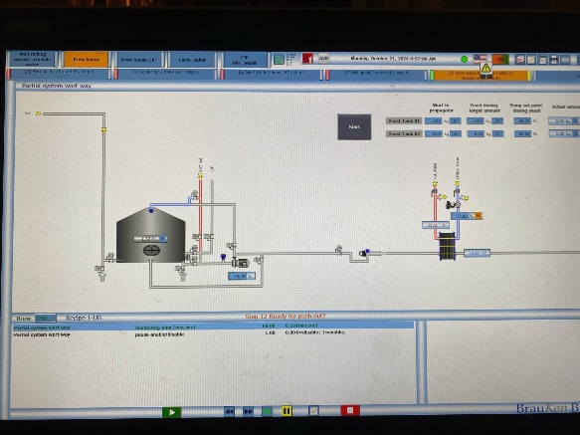
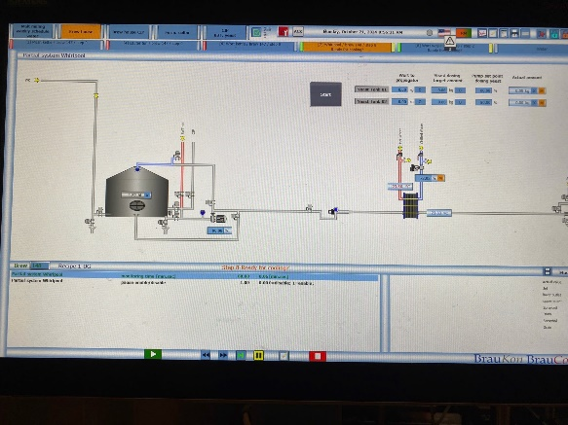
            - Cooling: Confirm message trên HMI, mở van cấp vào FST khi wort điền đầy đường ống. Sau khi whirlpool emptied, confirm trên HMI để pustout wort way.
Push out
Start cooling

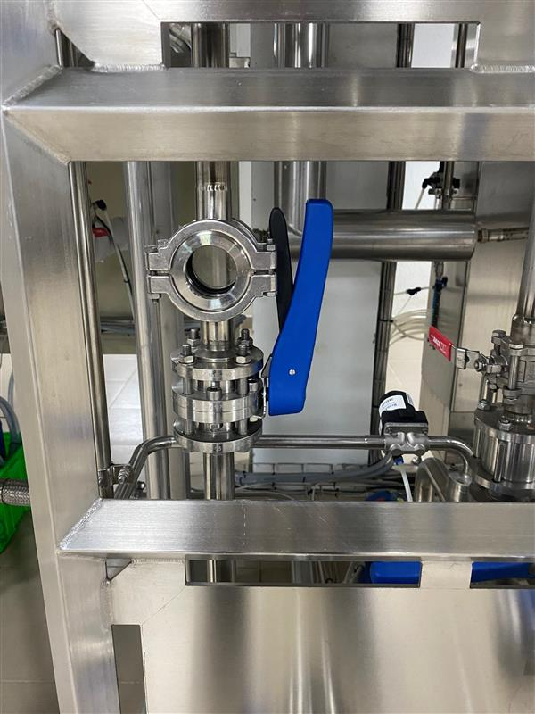
            - Pitching Yeast: Mở van dosing, nhập khối lượng yeast vào rồi nhấn start (Mẻ thứ 2)
Dosing valve

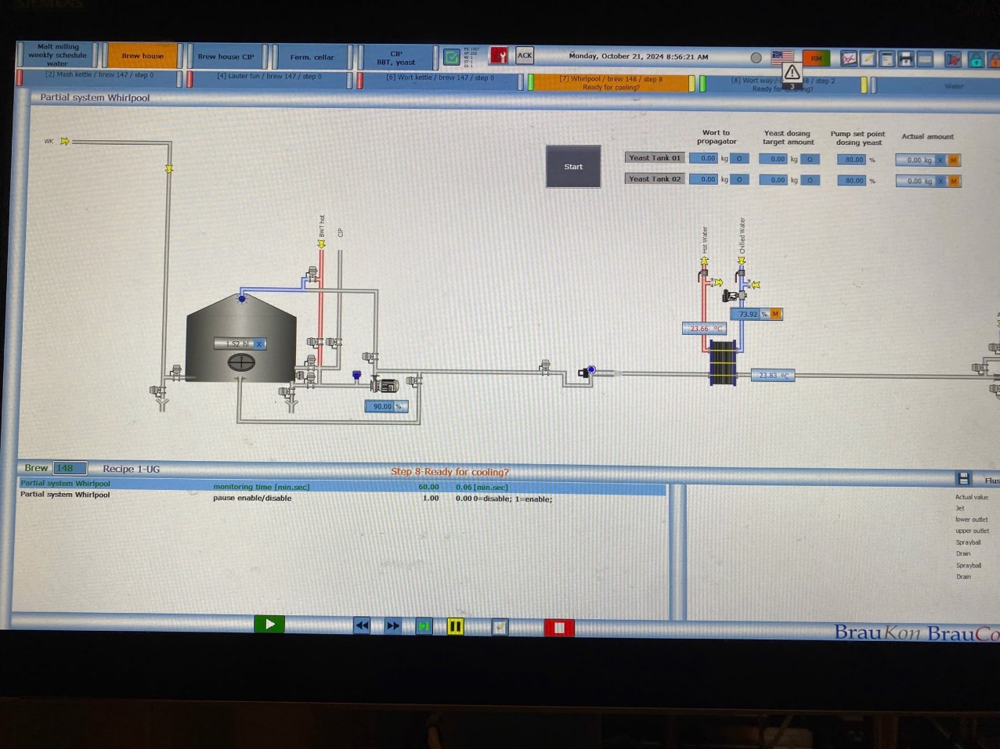
Nhập KL yeast

            - Record thông tin vào protocol brehouse

